Instituto de Educación Superior Tecnológico Público
“Víctor Raúl Haya de la Torre
– Barranca -


IMPLEMENTACIÓN DEL PAGINA WEB DE VENTAS DENOMINADO “TECNOHOGAR”

Implementar un sitio web que tenga todas novedades tecnológicas para el hogar y familia.
Equipo de Trabajo

Aldair delgado vía
José ramos requena
Sleyter barrera blacido
Edson paredes rojas

noviembre, …. de 2024

Presentación
En el mundo actual, la tecnología y el acceso a productos innovadores son cada vez más esenciales para mejorar la calidad de vida en el hogar. “Tecnohogar”.
El proyecto de implementación del sitio web de ventas Tecnohogar tiene como propósito principal crear una plataforma en línea que permita a la empresa ofrecer sus productos tecnológicos de forma accesible y eficiente. Este sitio web será el medio a través del cual los clientes podrán informarse sobre los productos, hacer comparaciones y realizar compras desde la comodidad de sus hogares.
A través de esta plataforma, Tecnohogar busca posicionarse como una opción confiable y accesible para el consumidor digital. Permitirá a los clientes adquirir productos tecnológicos de manera rápida y segura, fortaleciendo la relación con sus clientes actuales y atrayendo a nuevos usuarios. Además, optimizará los procesos internos de la empresa, mejorando la gestión de ventas y la atención al cliente, y facilitando la expansión en un mercado cada vez más competitiv

Tabal de Contenido
Contenido
IMPLEMENTACIÓN DEL PAGINA WEB DE VENTAS DENOMINADO “TECNOHOGAR” I
Implementación del Pagina web de ventas denominado “Tecnohogar” V
ANALISIS DE MERCADO VI
Cuestionario: VI
Identificación de la Competencia VI
MARCO TEORICO VII
MARCO TECNOLOGICO IX
El CMS(WordPress) IX
INSTALACION DE WORDPRESS IX
TEMA(themes) XIII
INSTALACION Y CONFIGURACION DEL TEMA(Woodmart Child) XIII
COMPLEMENTOS (plugins) XIV
LISTA E INSTALACION XIV
LISTA XIV
INSTALACION XIV
OTRAS HERRAMIENTAS UTILIZADAS XV
XAMPP XV
MYSQL XV
OBJECTIVO GENERAL XVI
OBJECTIVO EXPECIFICO XVI
Analizar la Situación de la Empresa XVI
Priorizar las Herramientas a Utilizar XVI
Implementar un Sistema que Ayude a Comprender la Información del Usuario XVI
JUSTIFICACION XVII
Técnica XVII
Operativa XVII
Económica XVII
Análisis de Mercado XIX
Priorizamos XIX
Descripción de Proyecto XIX

Implementación del Pagina web de ventas denominado “Tecnohogar”

ANALISIS DE MERCADO
Este proyecto está dirigido a dos segmentos principales: familias y hogares, así como empresas. Para identificar las necesidades específicas de estos grupos y comprender mejor a nuestros clientes, se utilizó un formulario de encuesta, el cual nos permitió recopilar información directa sobre sus preferencias y prioridades al comprar electrodomésticos.

Familias y Hogares: Este segmento busca electrodomésticos que ofrezcan durabilidad y eficiencia para facilitar las tareas domésticas. Su enfoque se centra en productos confiables y de buena relación calidad-precio, especialmente en categorías como refrigeradores, lavadoras, cocinas y pequeños electrodomésticos de uso diario. Promociones, opciones de financiamiento y garantías son factores clave para este grupo.

Empresas: En el caso de negocios y oficinas, la demanda de electrodomésticos está orientada a productos de uso constante y de fácil mantenimiento. Las empresas valoran los productos eficientes que permitan ahorrar tiempo y energía, así como opciones con diseños funcionales. También muestran interés en soluciones prácticas y paquetes de productos que cubran varias necesidades.

Cuestionario:

https://forms.gle/QiKv6Ezhh8eNHTuV7

Identificación de la Competencia
Para entender el mercado, se revisaron las estrategias de plataformas líderes en el sector, como Linio y Amazon. Algunos puntos clave que resaltan en su enfoque son:
Presentación de la Información: Estas plataformas destacan por ofrecer una experiencia de usuario clara, con descripciones detalladas, especificaciones técnicas, imágenes de calidad y, en algunos casos, videos demostrativos. Este nivel de información permite a los clientes tomar decisiones informadas y con mayor rapidez.

Precios y Promociones: Linio y Amazon manejan precios competitivos y ofrecen opciones de financiamiento. También emplean estrategias de descuentos estacionales y ventas flash para atraer a un público diverso.

MARCO TEORICO

Tenemos a los siguientes autores, sus respectivos proyectos y objetivos.
Según el autor (Vicente, 2022) con su proyecto titulado “IMPLEMENTACIÓN DE UN SISTEMA
WEB DE VENTAS ONLINE PARA LA EMPRESA COMPUSERVICE”
Con el objetivo de realizar la implementación de un sistema web de ventas online para la empresa Compuservice con el fin de mejorar los procesos de venta, el alcance de la investigación abarcó al área de ventas del negocio, cuya finalidad fue optimizar los procesos de ventas, beneficiando a la empresa y a clientes.
Por otro lado, el autor (García, 2020) con su proyecto titulado “DESARROLLO DE UNA APLICACIÓN WEB PARA VENTA EN PEQUEÑOS COMERCIOS”
Con el objetivo de implementación de una aplicación web
multiplataforma para incrementar el número de ingresos de las pequeñas empresas y autónomos de
un barrio San Sebastián de los Reyes. Además, se ha propuesto como objetivo realizar este
proyecto de la forma más parecida a un ámbito profesional.
Por otro lado, el autor (Antonio, 2019) con su proyecto titulado “IMPLEMENTACIÓN DE SISTEMA MARKETPLACE”
Con el objetivo de alinear los procesos claves y las iniciativas de inversión del Grupo El Comercio a las
tendencias derivadas por la transformación digital. Ofrecer un servicio integral y de calidad a los clientes del Grupo El Comercio en su experiencia de compra por Internet, mediante la gestión adecuada e integral de su información identificando su necesidad real. Integrar diversas iniciativas de negocio del Grupo El Comercio bajo una plataforma única de ventas por Internet
Por otro lado, el autor (XIOMARA, 2018) con su proyecto titulado “SISTEMA WEB PARA EL PROCESO DE VENTAS EN LA EMPRESA LUBRISSA”
Con el objetivo de desarrollo e implementación de un sistema web. Dicho proceso se realizaba de forma manual, generando problemas en los registros, demora en ventas de productos. Presenta como objetivo principal determinar la influencia del sistema web en el proceso de ventas.
Por otro lado, el autor (Anthony, 2017) con su proyecto titulado “IMPLEMENTACIÓN DE UN SISTEMA DE VENTAS VIA WEB PARA LA EMBOTELLADORA PERU COLA”
Con el objetivo de explorar la percepción de los consumidores de gaseosa en los conos
Norte y Sur de Lima Metropolitana y Provincias de los sectores C, D y E con el fin de obtener un mejor conocimiento del mercado de gaseosas y evaluar las oportunidades de crecimiento de negocio
Identificar quiénes deciden la compra de bebidas gaseosas en los sectores populosos de Lima Metropolitana y Provincias. Determinar los atributos que identifican los consumidores con Perú Cola.
Conclusiones:
La implementación de sistemas web de ventas en empresas de diferentes sectores ha demostrado ser una herramienta eficaz para optimizar procesos, mejorar la experiencia del cliente e incrementar los ingresos, tal como lo evidencian los estudios revisados. En el caso de (Vicente, 2022) y (XIOMARA, 2018), la digitalización de los procesos de venta ha permitido a las empresas agilizar sus operaciones y reducir errores, beneficiando tanto a los clientes como a la propia organización. (García, 2020) destaca el valor de una aplicación web para pequeños negocios, señalando el potencial que tienen estas plataformas para impulsar los ingresos y expandir la presencia de las empresas en el mercado.
Por otro lado, el proyecto de (Antonio, 2019) muestra cómo una plataforma de ventas en línea puede integrar múltiples iniciativas de negocio, adaptándose a las tendencias digitales y mejorando la calidad del servicio. Esto se alinea con el objetivo de transformación digital que muchas empresas buscan hoy en día. (Anthony, 2017) aporta una perspectiva de análisis de mercado, mostrando cómo el conocimiento de los consumidores y sus preferencias puede ser clave para definir estrategias de negocio en plataformas digitales.
En conjunto, estos proyectos justifican la implementación de nuestro proyecto ya que permiten anticipar mejoras en los procesos de venta, el alcance comercial y la satisfacción del cliente. La experiencia y los resultados observados en otros casos refuerzan la importancia de una plataforma digital bien diseñada, segura y optimizada para adaptarse a las necesidades de un mercado en constante cambio.

MARCO TECNOLOGICO
para diseñar nuestro sitio web utilizamos

El CMS(WordPress)
WordPress es una plataforma para crear y gestionar sitios web sin necesidad de programar. Permite construir blogs, tiendas en línea, portafolios, y más mediante temas y plugin.

INSTALACION DE WORDPRESS

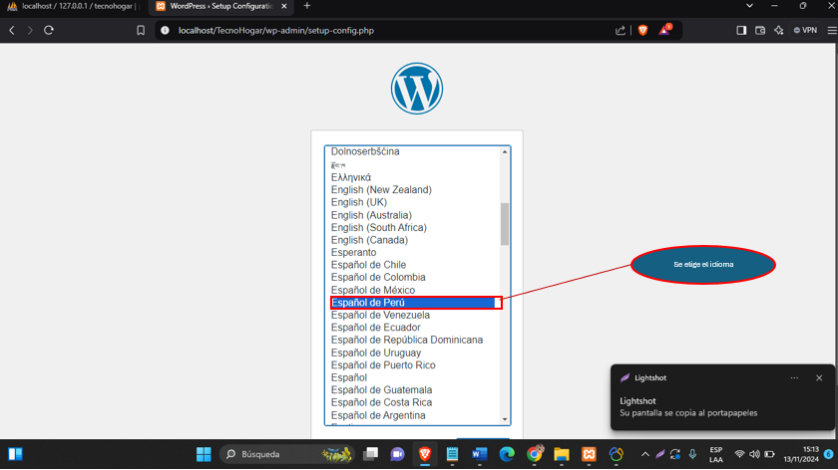

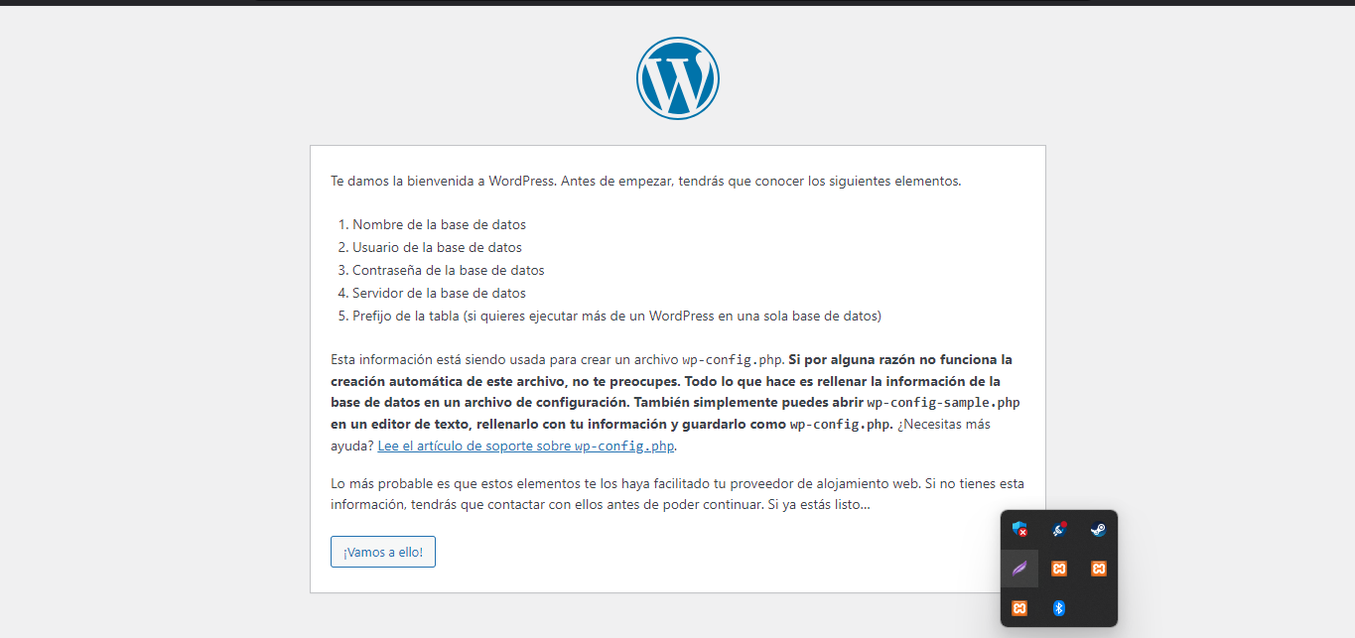
pulsamos el botón

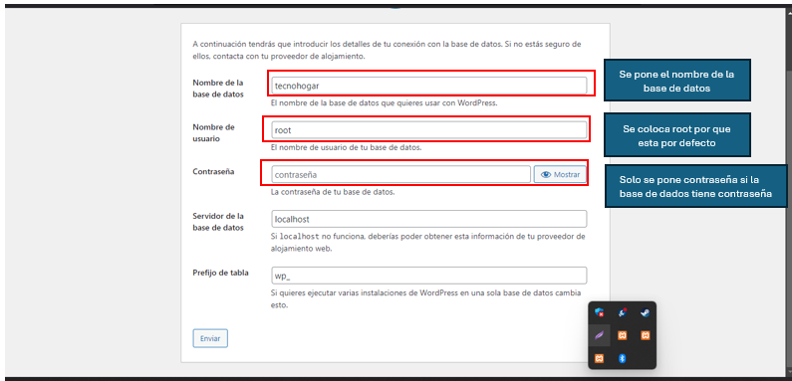

Si todo sale bien nos saldrá lo siguiente
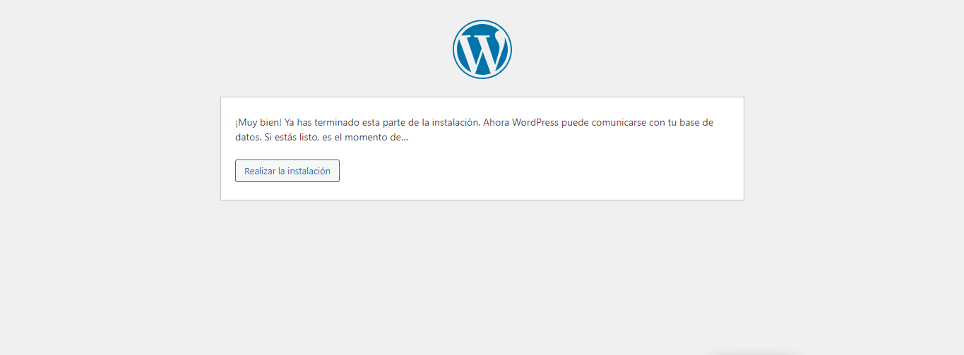

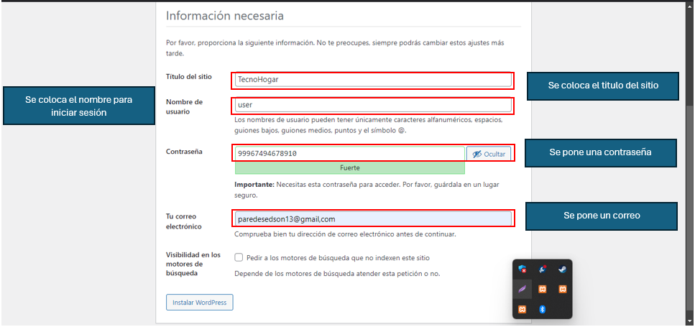

si todo esta correcto nos saldrá en mensaje LO LOGRASTE y le damos en acceder
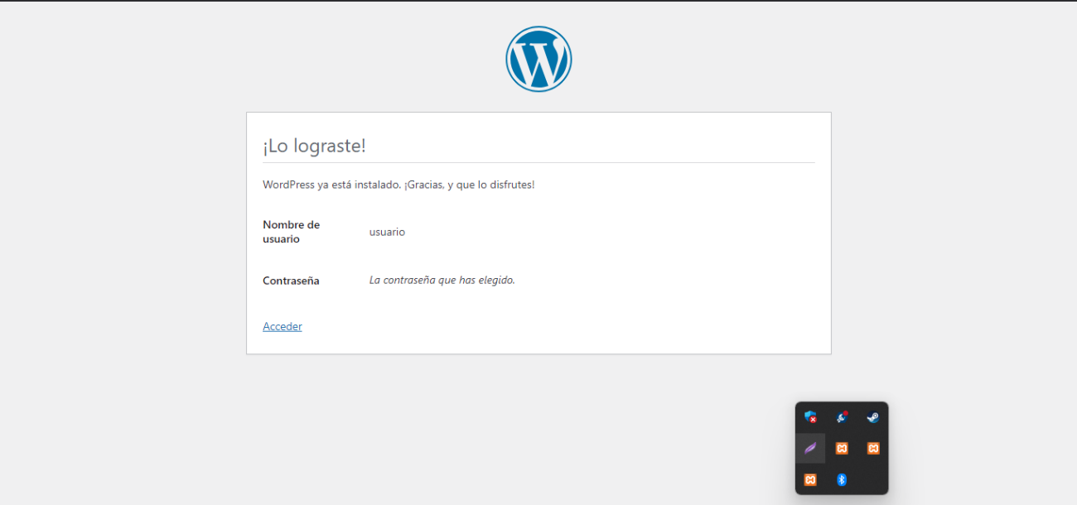

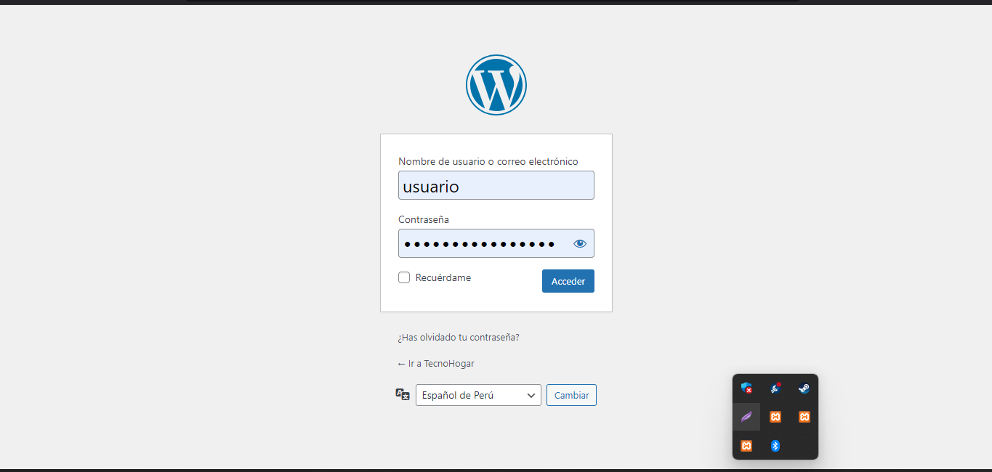
Y por ultimo ponemos el nombre y la contraseña

Y listo ya está la instalación
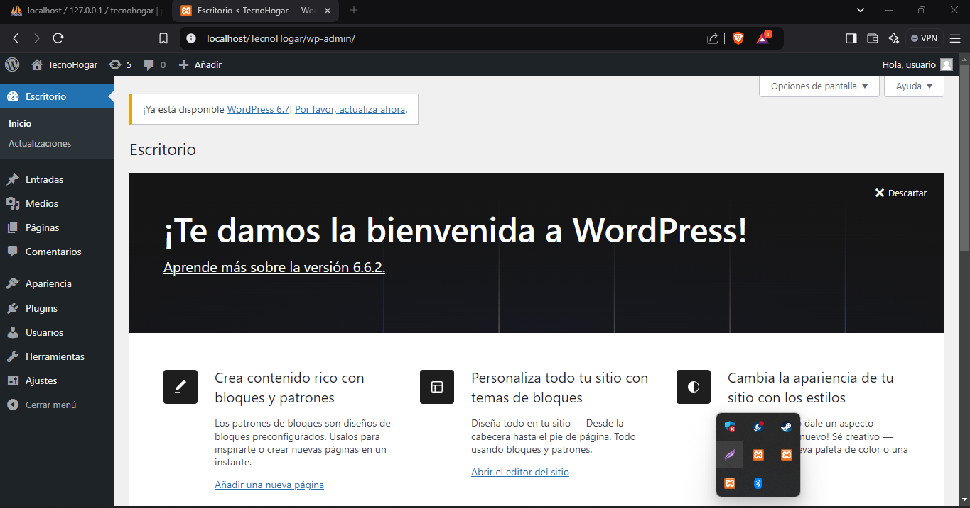

TEMA(themes)
entro de WordPress:
utilizamos para la apariencia Woodmart Child aparte configuramos para que se adapte a nuestros requisitos

INSTALACION Y CONFIGURACION DEL TEMA(Woodmart Child)

COMPLEMENTOS (plugins)
para nuestro sistema hemos utilizado un gran número de plugins esta es la lista

LISTA E INSTALACION

LISTA

Elementor: Elementor es un plugin de WordPress que funciona como un constructor visual de páginas. Permite diseñar y personalizar sitios web mediante una interfaz de arrastrar y soltar sin necesidad de programar.

Elementor pro: esta es la versión avanzada que ofrece funciones avanzadas para personalizar sitios web en WordPress. Incluye herramientas adicionales como:

INSTALACION

OTRAS HERRAMIENTAS UTILIZADAS

XAMPP
XAMPP es un paquete de software libre que incluye varios programas esenciales para el desarrollo web.

MYSQL
utilizamos esta herramienta para la base de datos

OBJECTIVO GENERAL

IMPLEMENTAR UN SITIO WEB PARA LA EMPRESA "TECNOHOGAR"

OBJECTIVO EXPECIFICO

Analizar la Situación de la Empresa
En esta primera etapa, nos enfocaremos en analizar profundamente la situación actual de TecnoHogar en el mercado de electrodomésticos. Vamos a estudiar las tendencias de consumo actuales y futuras, lo que permitirá que TecnoHogar adapte su estrategia de negocio a las expectativas y preferencias del cliente. También llevaremos a cabo una revisión detallada de los competidores, evaluando sus fortalezas y debilidades, para que TecnoHogar identifique oportunidades y encuentre maneras de diferenciarse en el mercado.
Por otro lado, realizaremos un diagnóstico interno de la empresa, que incluye un análisis de fortalezas, debilidades, oportunidades y amenazas. Esto nos proporcionará una base sólida sobre la cual TecnoHogar podrá construir estrategias de crecimiento, mejorando su posicionamiento y fortaleciendo su propuesta de valor.

Priorizar las Herramientas a Utilizar
Una vez tengamos claro el análisis de la situación, el siguiente paso es seleccionar las herramientas tecnológicas más adecuadas para apoyar los objetivos del proyecto. Entre las principales, utilizaremos WordPress, que facilitará el desarrollo y gestión del sitio web de TecnoHogar de manera profesional, segura y adaptable. Su estructura modular permite agregar funcionalidades personalizadas a través de plugins, lo cual nos ayudará a gestionar productos, realizar ventas en línea y analizar la actividad de los usuarios.
Además, usaremos XAMPP como entorno de desarrollo local, lo cual permitirá realizar pruebas y ajustes sin afectar el sitio en producción. De esta forma, cualquier cambio o mejora se implementará en un ambiente seguro antes de pasar al sitio en vivo, asegurando una experiencia estable y sin errores para los usuarios.

Implementar un Sistema que Ayude a Comprender la Información del Usuario
El objetivo principal de esta fase es implementar un sistema de análisis de datos que permita a TecnoHogar entender mejor el comportamiento de sus clientes. Con esta información, podremos personalizar la experiencia de compra, recomendando productos específicos y ajustando promociones según las preferencias de cada usuario. De esta forma, no solo aumentará la satisfacción de los clientes, sino que también se promoverá la lealtad hacia la marca, fortaleciendo la retención y la frecuencia de compra. A través de esta estrategia, TecnoHogar logrará una relación más cercana con sus clientes, anticipando sus necesidades y adaptándose a sus intereses.

JUSTIFICACION

Técnica
Desde el punto de vista técnico, este proyecto representa una inversión en la infraestructura de TecnoHogar, dotándola de una plataforma de ventas en línea estable y escalable. La elección de WordPress como base del sistema de ventas permitirá a la empresa gestionar su sitio de forma fácil y segura, utilizando una arquitectura modular que facilita el uso de herramientas adicionales como plugins especializados en ventas y análisis de datos. Esto proporcionará a TecnoHogar un sistema adaptable que podrá crecer y evolucionar a medida que la empresa lo necesite, sin requerir una inversión continua en desarrollo.
XAMPP, por otro lado, permitirá realizar pruebas en un entorno de desarrollo local, asegurando que cada cambio o actualización se implemente de manera controlada. Esta estrategia de trabajo en un entorno local reducirá el riesgo de errores y permitirá a los programadores optimizar el sistema antes de lanzarlo en producción. Con esta estructura técnica, TecnoHogar contará con una base sólida que podrá mantener y mejorar fácilmente, apoyando su crecimiento y adaptándose a nuevas demandas del mercado.

Operativa
En cuanto a la funcionalidad operativa, el sistema proporcionará una plataforma eficiente para la gestión de ventas, inventario y atención al cliente. La automatización de tareas rutinarias, como la actualización de inventario y el procesamiento de pedidos, permitirá a TecnoHogar optimizar su flujo de trabajo. Esto no solo ahorrará tiempo y reducirá la carga de trabajo del personal, sino que también mejorará la precisión y rapidez en la respuesta a los clientes, lo cual contribuirá a una experiencia de compra más satisfactoria.
Gracias a XAMPP, cada función del sistema se probará de manera exhaustiva en un entorno controlado, lo que garantiza que cualquier cambio o nueva funcionalidad esté libre de errores antes de su lanzamiento. En resumen, esta estructura operativa permitirá a TecnoHogar contar con una plataforma funcional, eficaz y confiable, que optimice las ventas y garantice una experiencia positiva para los usuarios.

Económica
Desde una perspectiva económica, este proyecto representa una inversión eficiente y sostenible para TecnoHogar, maximizando sus recursos y potenciando su rentabilidad a largo plazo. Al elegir WordPress y XAMPP, herramientas de bajo costo que permiten una gestión integral del e-commerce y el desarrollo local, TecnoHogar reducirá los costos iniciales de infraestructura sin sacrificar la calidad de su sistema. Esta estrategia significa que la empresa no necesita recurrir a soluciones de alto costo, pudiendo destinar esos recursos a otras áreas estratégicas.
Además, el análisis de datos de clientes permitirá personalizar la oferta de productos y promociones, mejorando las tasas de conversión y retención. Al entender las preferencias de los clientes, TecnoHogar podrá anticipar sus necesidades y adaptar su oferta, lo cual incrementará las oportunidades de ventas recurrentes. Esta fidelización se traducirá en ingresos estables y contribuirá a la sostenibilidad económica del negocio, permitiendo que TecnoHogar continúe creciendo y evolucionando en el mercado.

Análisis de Mercado

Priorizamos
Catálogo de Productos: Muestra los productos por categorías como "Hogar Inteligente," "Electrodomésticos," "Entretenimiento," etc.
Opciones de Filtros y Búsqueda: Permite que los usuarios filtren productos por categorías, precios, marcas y características.
Opiniones y Valoraciones: Incluye reseñas de productos para ayudar a los clientes en su decisión de compra.
Soporte al Cliente: Un chat en vivo o un sistema de tickets para resolver dudas y problemas de los clientes.

Descripción de Proyecto

Inicio:

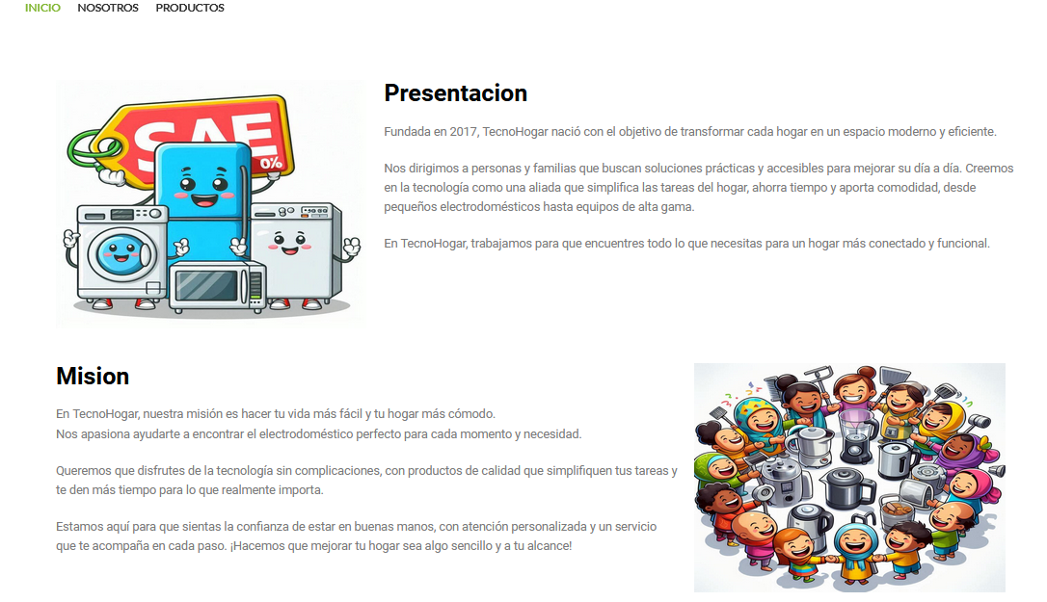
Presenta una descripción de la misión y visión de nuestra pagina

Nosotros:
Presenta los objetivos de nuestra página transmitiendo los valores por el cual nos regimos y por qué deberían elegir nuestra pagina
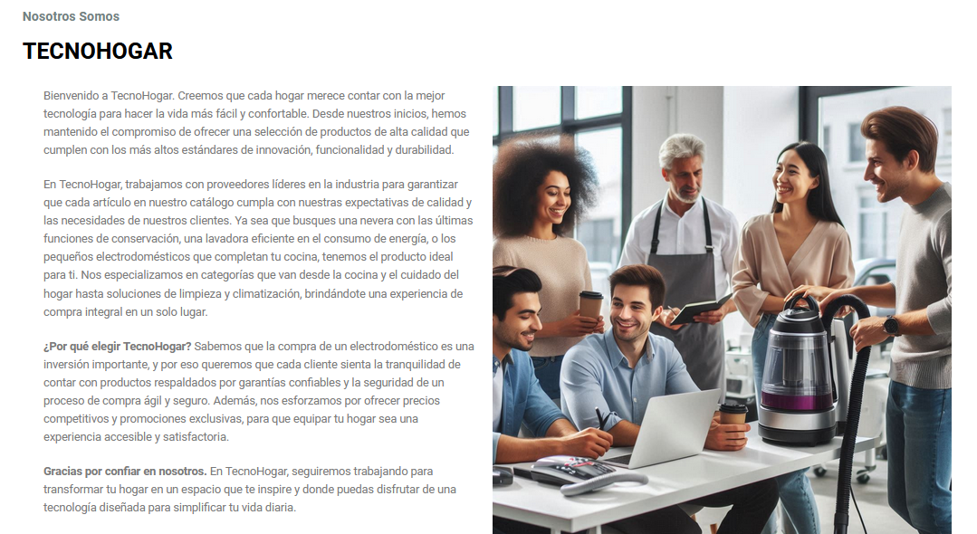
Productos:
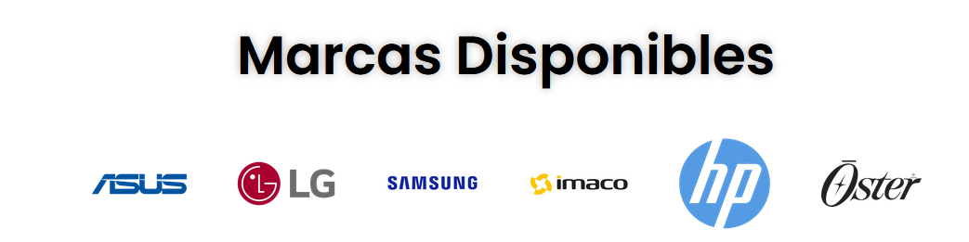
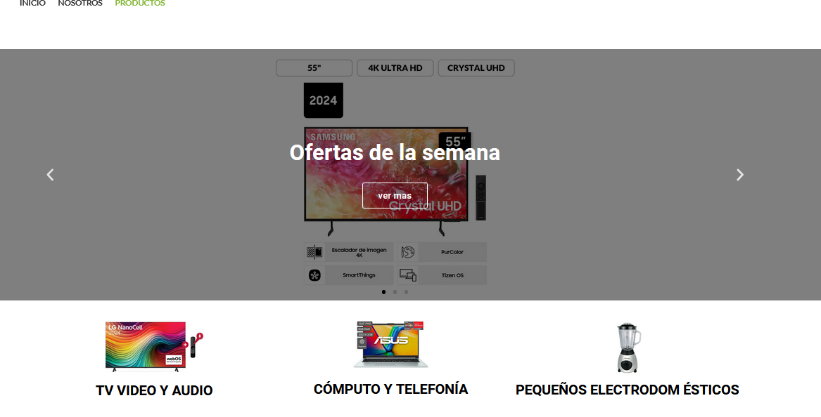
Esta página presenta las ofertas del mes, las categorías en la que están divididos los productos que serán ofrecidos y también presenta las marcas a la que pertenecen la mayoría de productos en la tienda
